KAMPSBAAI HOЁRSKOOL
AFRIKAANS EERSTE ADDISIONELE TAAL JUNIE 2013
GRAAD 10 TYD: 2 UUR
EKSAMINATRISE: M. J v Rensburg TOTAAL: 80
VRAESTEL 1: TAAL

INSTRUKSIES AAN KANDIDATE:

- DIE VRAESTEL BESTAAN UIT DRIE AFDELINGS. AFDELING A,B EN C.

AL DIE AFDELINGS IS VERPLIGTEND.

AFDELING A: BEGRIPSTOETS PUNTE: 30
AFDELING B: OPSOMMING PUNTE: 10
AFDELING C: TAAL PUNTE: 40

- LEES DIE INSTRUKSIES DEEGLIK DEUR.

- SKRYF DIE NOMMER VAN ELKE VRAAG BO ELKE ANTWOORD NEER.

- BEGIN DIE ANTWOORD VAN ELKE AFDELING BO- AAN ‘N NUWE BLADSY.

SKRYF NETJIES EN LEESBAAR.
STERKTE!

AFDELING A

VRAAG 1

Lees die volgende teks noukeurig deur en beantwoord die vrae in volsinne, tensy anders gevra.

Wesie vind holte vir haar (groot)voet

Ashanti, ’n week oue olifantwesie, het ’n nuwe tuiste gevind.

Dié kleintjie, wat reeds sowat 80 kg weeg, is verlede Dinsdag in die Bloemfontein-dieretuin gebore, maar is deur haar onervare ma verwerp. Die hulp van die Knysna-olifantpark is ingeroep en die wesie het Saterdag haar opwagting by haar nuwe tuiste gemaak. Sy is per vragmotor na die olifantpark vervoer.

Me. Lisette Withers, eienaar van die olifantpark, het gesê dit is baie hartseer dat Ashanti (dit beteken "sterk vrou") se ma haar nie wou soog nie. Sy reken dit kan wees omdat Ashanti die olifantkoei (wat tussen 17 en 19 jaar oud geskat word) se eerste kalf is en daar nie ander olifantkoeie was om haar touwys te maak nie.

Ashanti vorder goed en buiten die wonde aan onder meer haar knie, wat sy moontlik opgedoen het toe sy in ’n grag in die dieretuin geval het, is sy vol lewenslus. Toe sy gister besoekers gekry het, was sy eers effens deurmekaar en slaperig, en soos ’n nukkerige kleuter wou sy eers niks daarvan weet om van haar matras af op te staan nie. Ná ’n paar minute het sy egter met haar kort slurpie die besoekers verken en hulle met koddige snorkgeluidjies gegroet.

Ashanti het reeds met die olifantkoei Nandi, wat ook haar eie kalf soog, kennis gemaak. Net die tyd sal leer of Nandi ook vir Ashanti as haar eie sal aanvaar.

Ashanti word by die olifantpark gemonitor en dit sal sowat ’n maand duur voordat sy volkome uit die gevaarsone is.

By die olifantpark het Ashanti die kans om in die sosiale struktuur van die ander olifante opgeneem te word. Daar is ’n matriargale gemeenskap en ’n sosiale ondersteuningstruktuur wat nie in die Bloemfontein-dieretuin is nie.

Na Ashanti se geboorte het die dieretuinpersoneel Ashanti se ma twee dae kans gegee om die kleinding te aanvaar en toe dit nie gebeur nie, het hulle haar self begin voer.

Met Ashanti se aankoms by die olifantpark is sy ’n mengsel van vloeistowwe gegee wat soortgelyk is aan die moedersmelk wat sy veronderstel is om nou te drink.

Die besluit van die kurator van die Bloemfontein-dieretuin om die hulp van die olifantpark in te roep, het beslis vir Ashanti ’n kans gebied om die liefdevolle omgewing van die Knysna-olifantpark te ervaar.

[Verkort uit Die Burger, 25 Januarie 2006, Liezl Scholtz]

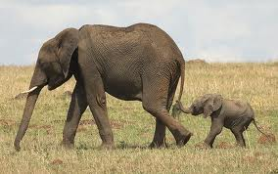
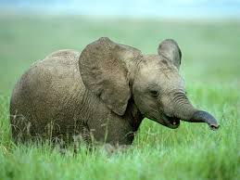

1.1 Waarom kon Ashanti nie in die Bloemfontein-dieretuin bly nie? (1)

1.2 Watter woord in paragraaf 2 verwys na ’n mens of dier wat nie ouers het nie? Skryf net
die woord neer. (1)

1.3 Die olifantkalfie se naam is Ashanti.

a) Wat beteken haar naam? (1)
b) Dink jy dit is ’n goeie naam? Verduidelik. (2)

1.4 Ashanti se ma wou haar nie "soog" nie. Wat beteken dit? Skryf net die letter
(A, B, C of D) van die korrekte antwoord langs die vraagnommer neer.

A Haar ma wou haar glad nie hê nie.
B Sy wou haar nie naby haar hê nie.
C Sy wou haar glad nie versorg nie.
D Sy wou haar nie laat melk drink nie. (1)

1.5 Is die volgende stelling waar of onwaar? Gee ’n rede vir jou antwoord.

Ashanti se ma het ook al haar vorige kalwers verwerp. (2)

1.6 Hoe help ouer olifantkoeie jong olifantkoeie in die natuur? (2)

1.7 Verduidelik hoe Ashanti eers gereageer het toe sy besoekers ontvang het. (2)

1.8 Hoe het Ashanti later gewys dat sy in die besoekers belangstel? (2)

1.9 Hoekom is Ashanti en Nandi bymekaar gebring? (2)

1.10 Watter twee dinge kan Ashanti in die olifantpark geniet wat die dieretuin nie het nie?
Antwoord deur twee kort aanhalings van hoogstens twee woorde elk neer te skryf. (2)

1.11 Wanneer het die dieretuinpersoneel besef dat Ashanti se ma haar nie gaan soog nie? (2)
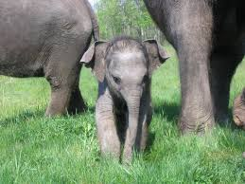
[20]

VRAAG 2

Bestudeer die spotprent en beantwoord die vrae in enkele woorde, aanhalings of kort sinne. Volsinne is onnodig, tensy anders gevra.

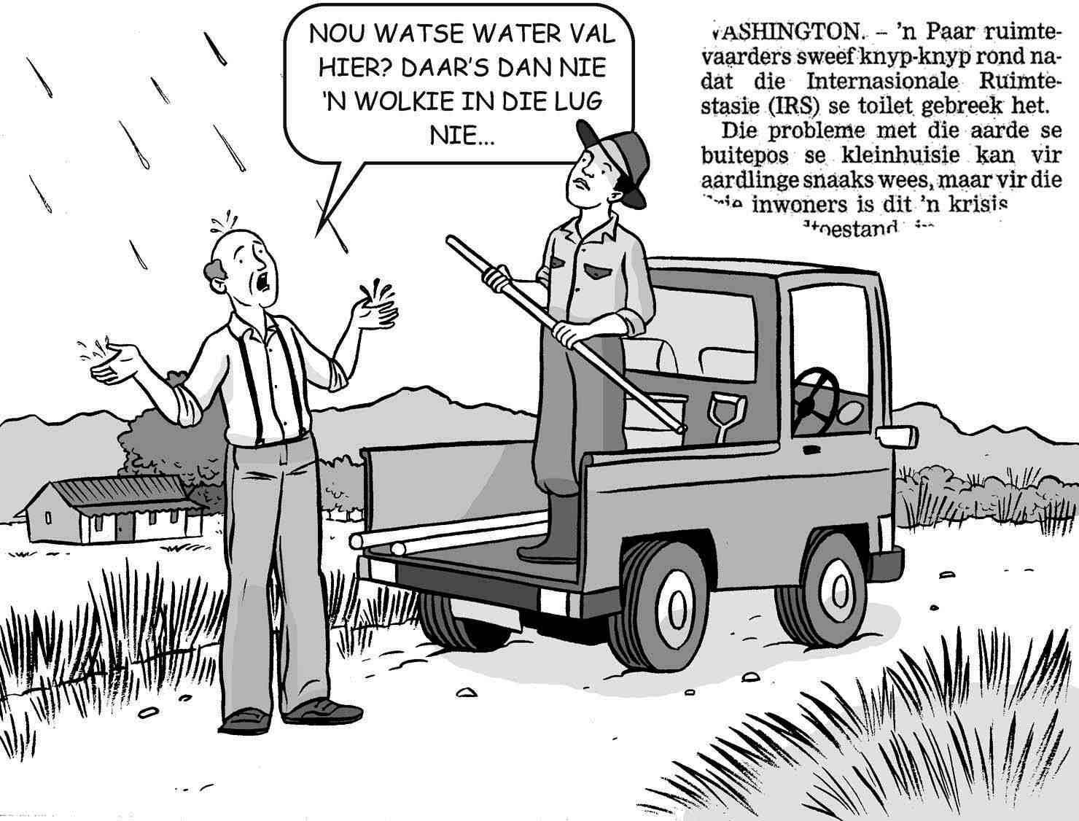

2.1 Verduidelik waarom die spreker so verbaas is. (2)

2.2 Skryf enige twee woorde neer wat die omgewing beskryf waar die mense hulle bevind. (2)

2.3 Waarvandaan kom die "reën" wat hier val? (1)

2.4 Die volgende vrae is op die teks regs bo gebaseer:

2.4.1 Waar is die IRS? (1)
2.4.2 Watter probleem het die mense daar? (1)
2.4.3 Watter woord in die eerste sin verwys na die mense in die IRS? (1)
2.4.4 Voltooi: "Kleinhuisie" is ’n ander woord vir ___. (1)
2.4.5 Voltooi: "Aardlinge" verwys na ____. (1)
[10]

AFDELING B

VRAAG 3

Instruksies

- Lees die teks aandagtig deur.
- Som die brokkies inligting daarin in sewe volsinne op.
- Jy mag nie meer as een sin oor elkeen skryf nie.
- Nommer jou sinne van 1 tot 7.
- Laat ’n reël oop na elke sin.
- Jou opsomming mag nie langer as 70 woorde wees nie.
- Dui aan die einde van die opsomming aan hoeveel woorde jy gebruik het.
- Jy sal gepenaliseer word as jy meer as 70 woorde skryf of as jy nie die getal woorde aandui nie.

Reëls vir passasiers wat in Suid-Afrika vlieg

• As jy ’n binnelandse vlug haal, moet jy een uur voor dit vertrek op die lughawe wees. ’n Binnelandse vlug sluit 30 minute voor dit vertrek, en voor dit moet jy jou bagasie laat inweeg en jou instapkaartjie kry.
• As jy ’n buitelandse vlug haal, moet jy twee uur voor dit vertrek op die lughawe wees. ’n Buitelandse vlug sluit 60 minute voor dit vertrek, en voor dit moet jy jou bagasie laat inweeg en jou instapkaartjie kry.
• Enigiemand wat dikwels vlieg, weet dat daar gereeld by lughawens gebou word. As jy onseker oor enigiets is, moet jy onthou daar is inligtingstoonbanke in die terminus en dikwels ook in die parkade.
• Wat is baie belangrik wanneer jy vlieg, behalwe dinge soos jou selfoon en jou skootrekenaar? Natuurlik jou identiteitsdokument. Moet dit tog nooit tuis vergeet nie. Die lughawe het ’n bewys van jou identiteit nodig. Maak dus seker dit is byderhand.
• Die Burgerlike Lugvaartowerheid vereis dat skootrekenaars in handbagasie voor jou vertrek uitgehaal moet word. Jy moet dus gereed wees om jou rekenaar by die sekerheidskontrolepunt uit sy tas te haal.
• As jy goed betyds vir jou vlug is, kan jy rustig wees wanneer jy eers verby die sekerheidskontrolepunt is. Jy hoef gewoonlik ook nie ver te stap nie en daar is gewoonlik nog tyd vir ’n koppie koffie.
• Raadpleeg altyd jou instapkaartjie sodat jy kan weet hoe laat jy by watter instaphek moet wees. Op sommige lughawens, soos in Johannesburg, is daar geen vlugaankondigings nie.
[10]
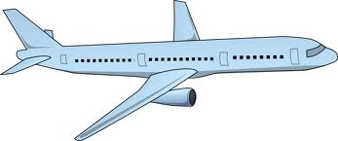

AFDELING C

VRAAG 4

Voer die opdragte uit wat op die genommerde gedeeltes in die teks gebaseer is.

Kis-styl

Dié reeks ekovriendelike doodskiste van karton moedig mense aan om op ’n 4.1 (stylvol) manier van hul geliefdes afskeid te neem – met die ding wat hulle die 4.2 (lief) in die lewe gehad het as inspirasie vir hul 4.3 (laas) lêplek. Watter sjokolis sal nou nee dankie sê vir ’n doodskis in die vorm van ’n boks 4.4 (tjokolade, sjokolade)? ’n Kis 4.5 (op + wat) daar ’n prent van ’n kitaar met sy tas pryk, sal enige 4.6 (iemand wat lief is vir musiek) se hartsnare roer en wynkenners sal 4.7 (baie gelukkig) wees met ’n kis in die vorm van ’n bottel van hul gunstelingwyn. En omdat die 4.8 (kis) van karton gemaak is, is dit nie baie 4.9 (goedkoop) nie. Natuurlik kan ’n mens ook vroegtydig 4.10 ( __ ) eie doodskis kies.

[Verwerk uit Huisgenoot, 4 September 2008, bl. 132]

4.1 Gee die korrekte vorm van die woord. (1)

4.2 Gee die korrekte vorm van die woord. (1)

4.3 Gee die korrekte vorm van die woord. (1)

4.4 Kies die korrekte spelling. (1)

4.5 Vorm een woord. (1)

4.6 Gee een woord vir die omskrywing. (1)

4.7 Gee een woord. (1)

4.8 Gee die meervoud. (1)

4.9 Gee ’n antoniem. (1)

4.10 Gee die ontbrekende woord. (Voornaamwoord) (1)

[10]

VRAAG 5

Lees die onderstaande strokie en beantwoord die vrae wat daarop volg.

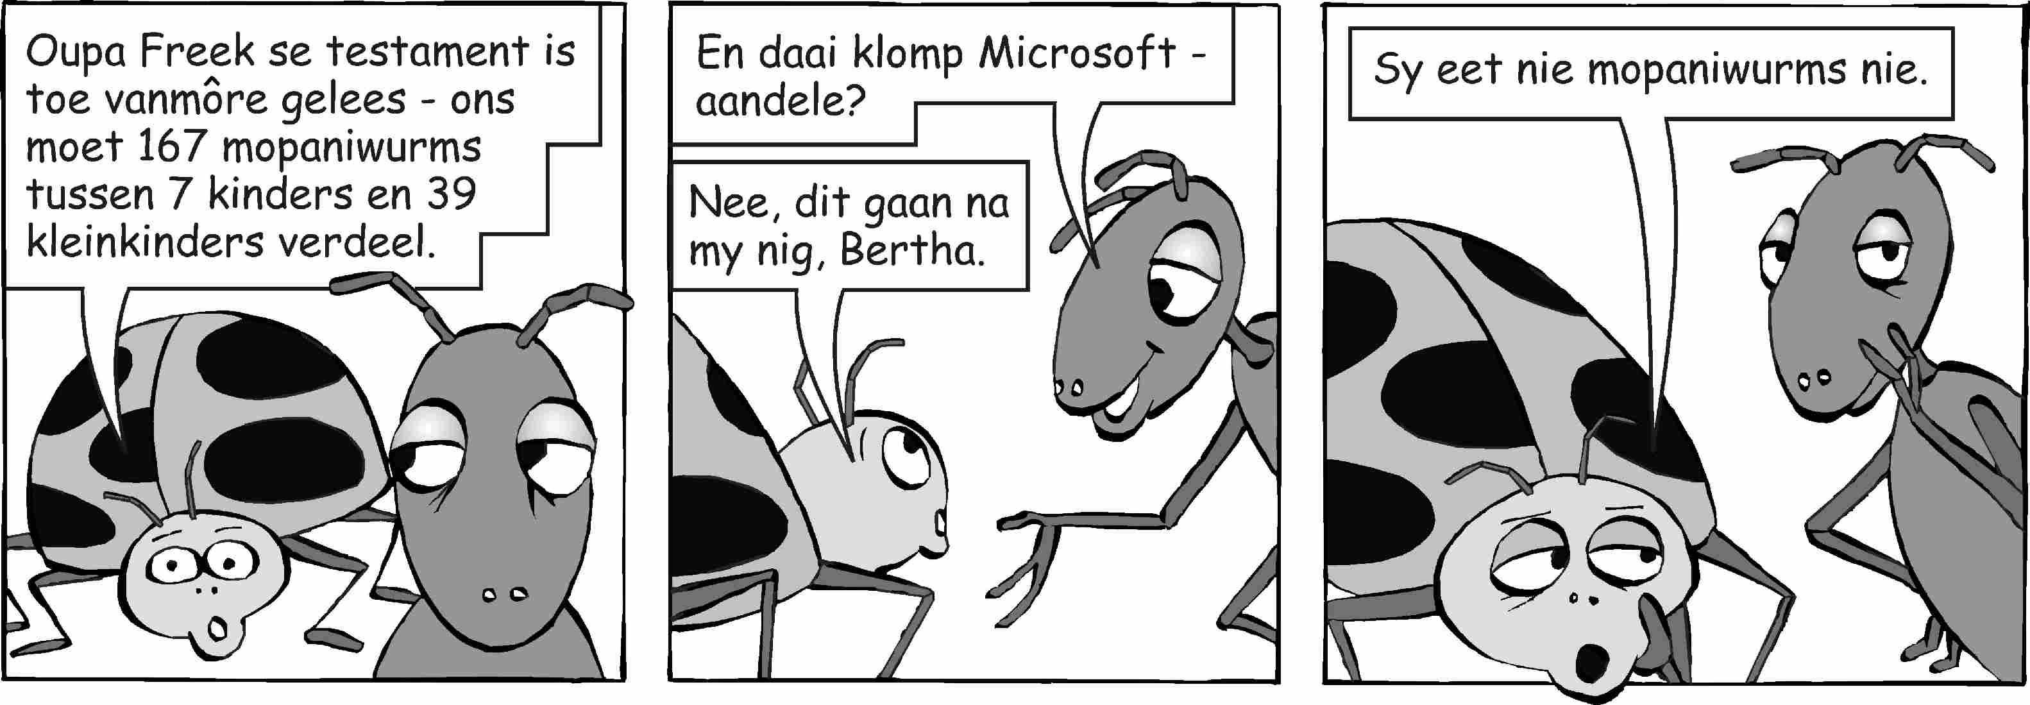

5.1 Skryf die volgende woorde in die indirekte rede. Begin jou antwoord soos aangedui.

Die kewer het gesê: "Oupa Freek se testament is vanmôre gelees."

Die kewer het gesê dat ... (2)

5.2 Skryf in die direkte rede:

Die mier het gevra wat van daardie klomp aandele gaan word. (2)

5.3 Skryf in die verlede tyd:

a) Sy eet nie mopaniewurms nie.
b) Oupa Freek het baie kosbare aandele. (2)

5.4 Skryf in die toekomende tyd:

Nig Berta het die aandele. (1)

5.5 Skryf in die ontkennende vorm:

a) Berta eet mopaniewurms.
b) Het jy al ooit so iets gehoor? (2)

5.6 Herskryf die volgende sinne deur met die woorde tussen hakies te begin:

a) Berta sal al die Microsoft-aandele erf. (Al die ...)
b) Die testament word gelees. (Hulle ...)
c) Die aandele is deur Berta geërf. (Berta ...) (3)
5.7 Verbind die sinne met die woorde tussen hakies:

a) Oupa Freek het ’n testament opgestel. Almal moet weet wat met sy goed moet gebeur. (sodat)
b) Berta erf die aandele. Sy eet nie mopaniewurms nie. (want)
c) Berta eet nie mopaniewurms nie. Sy erf al die Microsoft-aandele. (gevolglik) (3)

[15]

VRAAG 6

Lees die advertensie en voer dan die onderstaande opdragte uit.

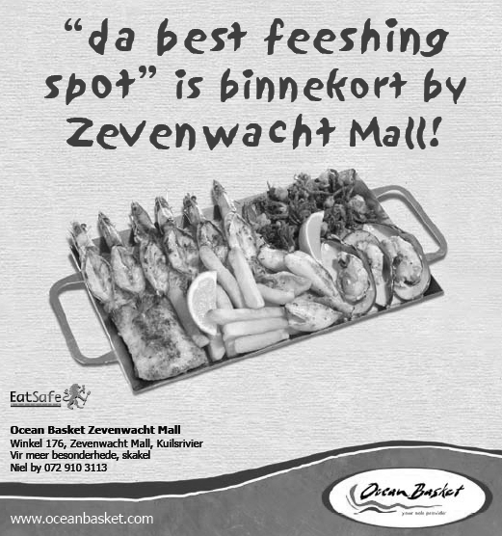

6.1 Skryf die ontbrekende woorde neer:

a) Die bord ___ die kos is, is van metaal.
b) Die kelner ___ ons bedien, is baie vriendelik. (2)

6.2 Kies die korrekte woord:

Ek eet liewer by my (eie, uie, eier) huis as om na ’n restaurant te gaan. (1)

6.3 Gee elke keer een woord vir die gedeelte tussen hakies:

a) In die restaurant is daar ’n spesiale (klein stoel) vir die baba.
b) Ons gaan (die tyd wanneer ’n mens eet) by die restaurant wees. (2)

6.4 Gee die korrekte vorm van die woorde tussen hakies:

a) ’n (Vroeg) aandete sal lekker wees.
b) Dit is die (sappig) vis wat ek nog ooit geëet het. (2)

6.5 Gee die vroulike vorm van die woord tussen hakies:

Die (kelner) wat ons bedien, is baie hulpvaardig. (1)

6.6 Skryf die getal in die volgende sin uit:

Die kos sal oor 15 minute gereed wees. (1)

6.7 Gee ’n sinoniem vir die woord tussen hakies:

Hulle bedien (lekker) kos by daardie restaurant. (1)

6.8 Verbeter die woordorde in die volgende sin:

Ek gaan gou ’n tafel bespreek by die restaurant nou. (1)

6.9 Verander die volgende sin se woordorde sodat dit ’n vraag is.

Jy het al ’n tafel by die restaurant bespreek. (1)

6.10 Gebruik die woord tussen hakies en gee ’n idioom vir:

Iets is beter as niks. (eier) (1)

6.11 Situasie: Jou ouers het gesê jy kan jou beste maat uitnooi om daardie aand saam met julle gesin by ’n restaurant te gaan eet. Jy besluit om jou maat te bel om hom of haar uit te nooi. Wat gaan jy sê? Skryf jou presiese woorde met die korrekte leestekens neer. (2)

[15]

